Z I M A
BOL JEDEN ,KTORÝ BOL SÁM.NEMAL SA
S KÝMA ANI NIKOHO .PRETO BOL .ZAČALO HUSTO ZRAZU UVIDEL NIEČO MALÉ.BOLA TO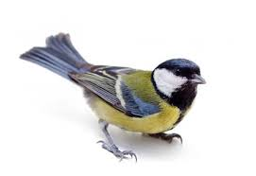SADLA SI NA .O CHVÍĽU K NEJ PRILETEL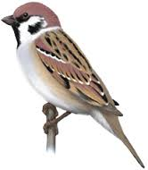 A 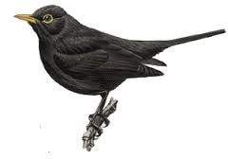.SA S VTÁČIKMI

RÝCHLO SKAMARÁTIL .DOBRÉ CHODILI KAŽDÝ DEŇ KŔMIŤ DO PEKNEJ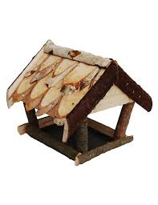.NOSILI IM............................................
*********************************************

SÝKORKA VRABEC DROZD
_ _ _ _ _ _ _ _ _ _ _ _ _ _ _ _ _ _

